Министерство образования Республики Беларусь

Учреждение образования

БЕЛОРУССКИЙ ГОСУДАРСТВЕННЫЙ УНИВЕРСИТЕТ ИНФОРМАТИКИ И РАДИОЭЛЕКТРОНИКИ

КАФЕДРА ИНФОРМАТИКИ

Отчёт по лабораторной работе №13

По дисциплине «Методы численного анализа»

По теме «Метод сеток решения одномерного нестационарного уравнения теплопроводности»

Вариант 6

Выполнил:

студент гр. 653504

Куликов А.Д.

Проверил:

Анисимов В.Я.

Минск 2018

**Краткие теоретические сведения**

**Постановка задачи:**

Требуется найти непрерывную на замкнутом прямоугольнике D функцию u(x, t), которая на D′ удовлетворяет уравнению теплопроводности:



которое при t = 0 удовлетворяет начальному условию



а при х = 0 и х = 1 подчиняется краевым условиям



где f(x, t), s(x), p(t), q(t) − заданные достаточно гладкие функции, причем s(0) = p(0), s(l) = q(l). Задача (2.10) − (2. 12) называется смешанной задачей, поскольку она содержит как начальные условия, так и краевые условия. Известно, (11) что у поставленной задачи существует единственное решение u(х, t). Мы будем предполагать, что это решение имеет на замкнутом прямоугольнике D непрерывные частные производные 

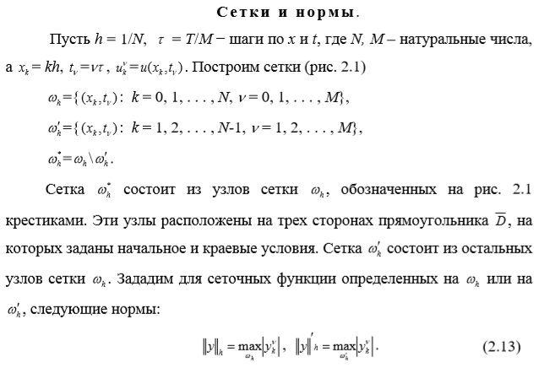

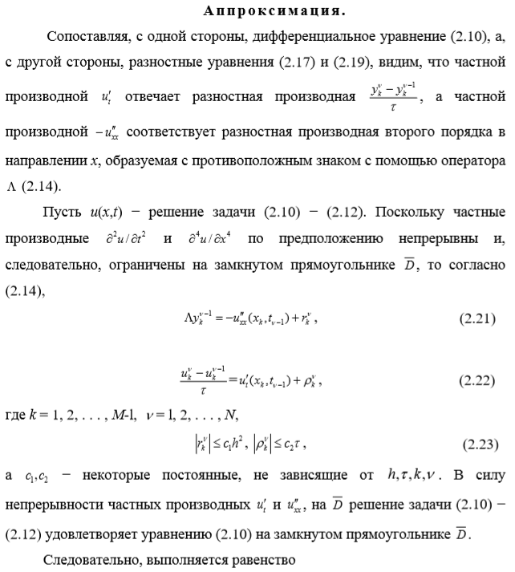

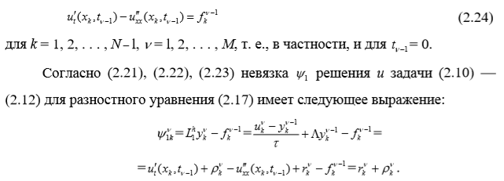

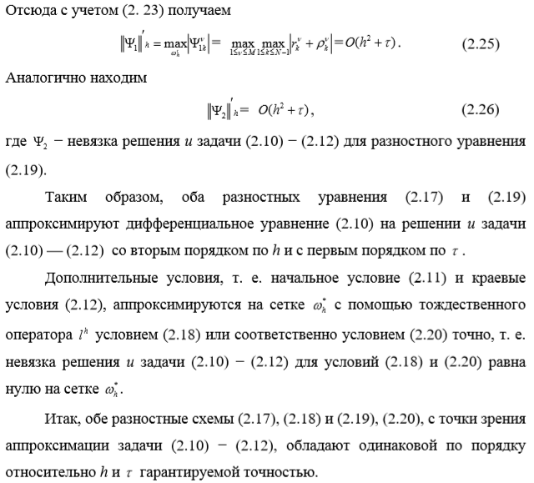

**Устойчивость и сходимость**

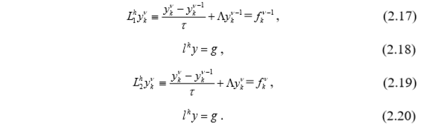

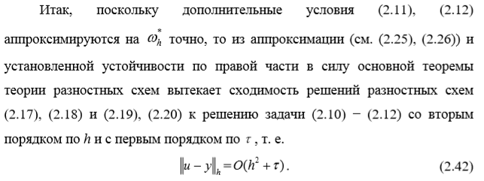

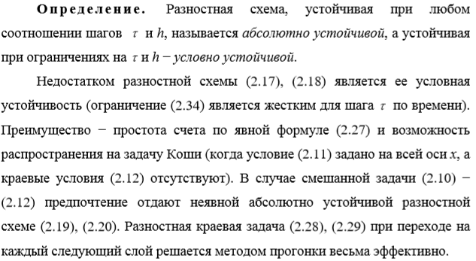

**Задание 1**

**Промоделировать стационарные процессы теплопроводности стержня в зависимости от входных данных задачи:**

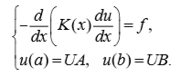

Исходные данные:

**Решение**

Для нахождения решения стационарного уравнения теплопроводности



дважды проинтегрируем его.

В результате первого интегрирования получим:



После второго интегрирования:

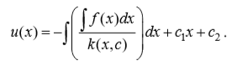

Значения найдем из граничных условий:

Подставив исходные данные, получим:

Таблица набора параметров:

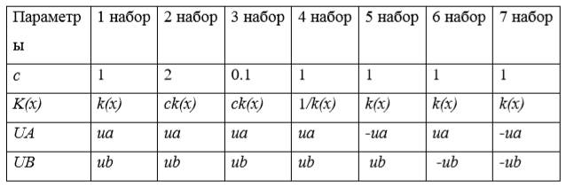

**Результат работы программы**

А) Построим решения для наборов параметров 1-3:

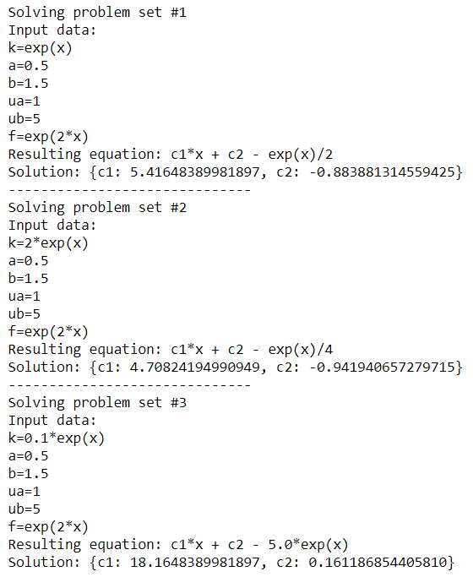

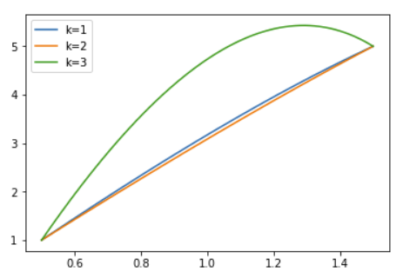

Б) Построим решения для наборов параметров 1 и 4:

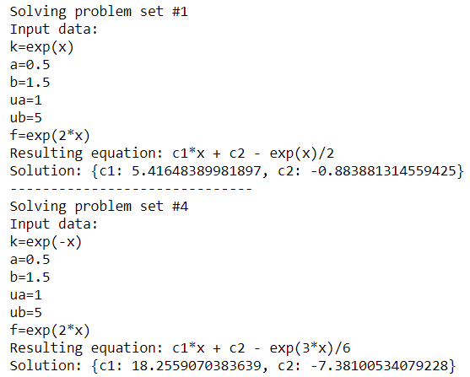

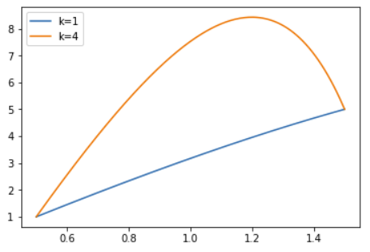

В) Построим решения для наборов параметров 5-7

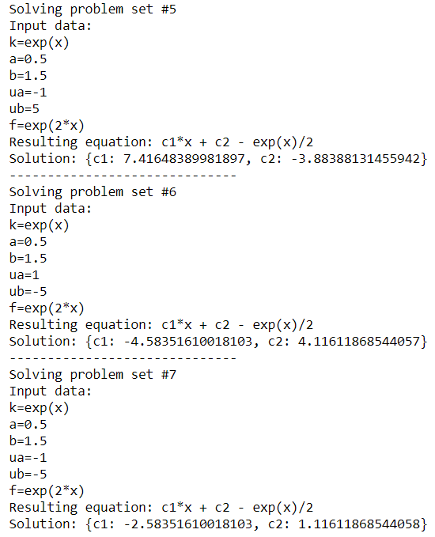:

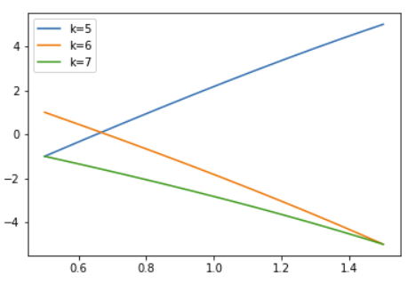

**Задание 2**

**Промоделировать стационарные процессы теплопроводности стержня в зависимости от входных данных задачи – переменного коэффициента теплопроводности k(x) и плотности источников тепла f(x):**

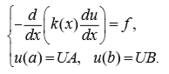

Исходные данные:

**Решение**

**А) Полагать, что стержень состоит из 2-x материалов с различными k(x):**



Возьмем ;

Результат работы программы:

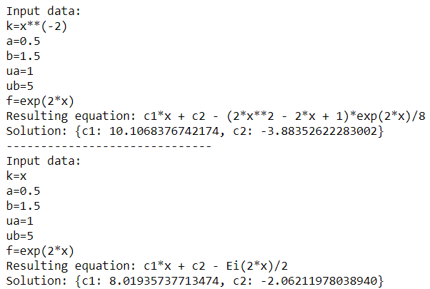

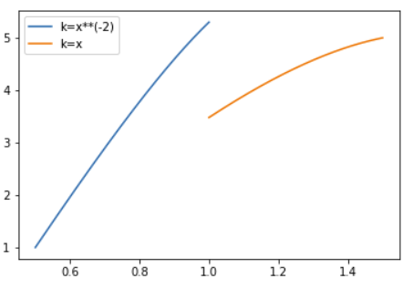

Пусть

Результат работы программы:

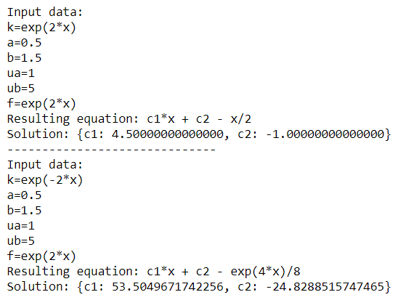

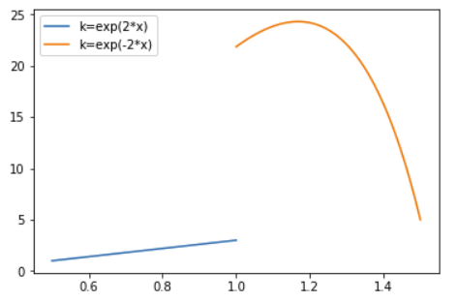

**Б) Пусть стержень состоит из 3-x материалов с различными свойствами:**

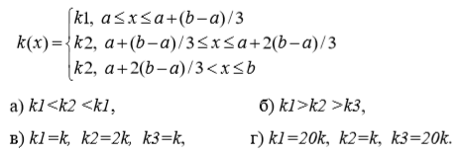

**Результат работы программы**

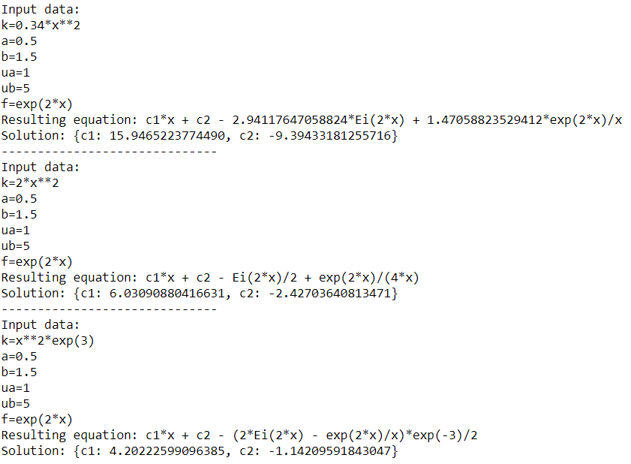

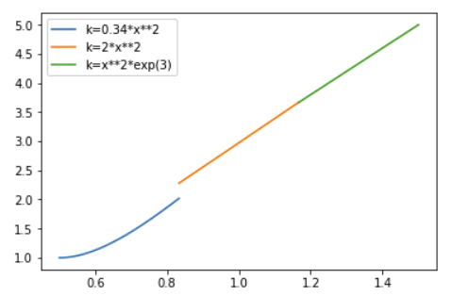

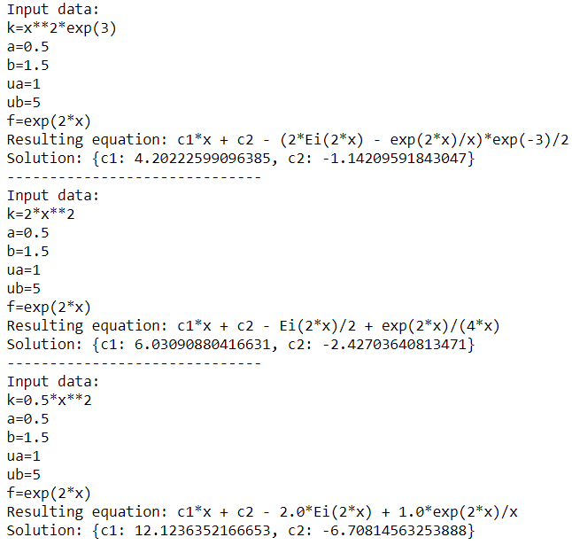

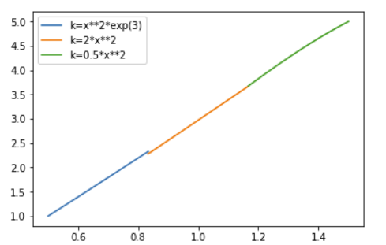

1. :

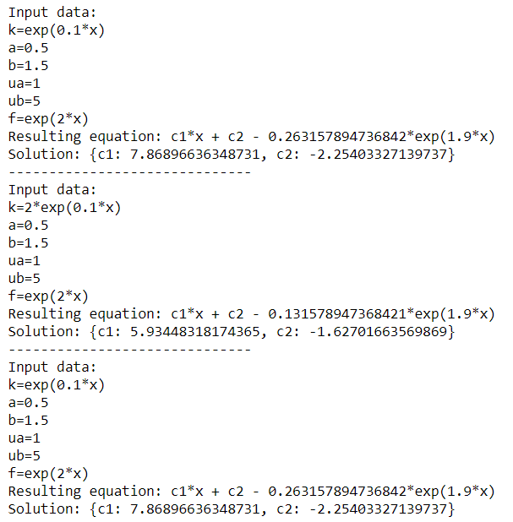

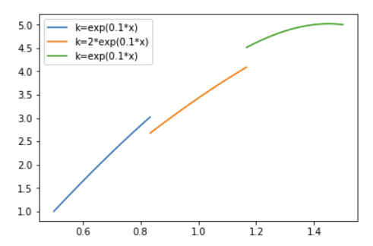

1. :

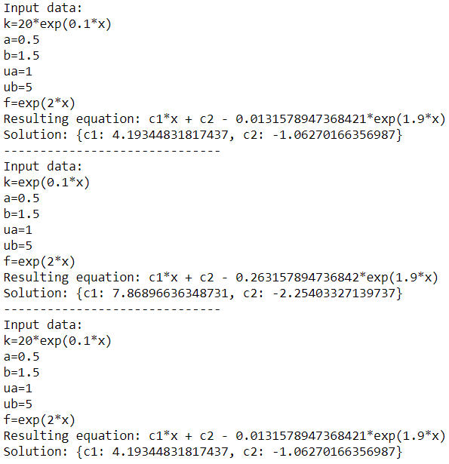

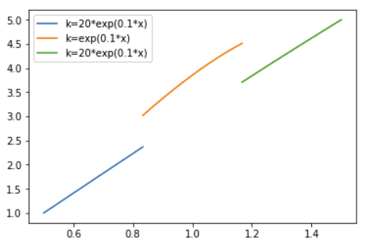

**В) Промоделировать процесс теплопроводности в зависимости от правой части – функции , предполагая, что - точечный источник тепла. Задать точечный источник тепла можно следующим образом: где c- некоторая константа (мощность источника), - дельта-функция, - точка из отрезка в которой располагается источник.**

1. Точечный источник поставлен в середину отрезка

– середина отрезка [a, b]

**Результат работы программы**

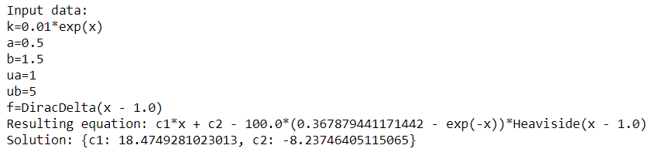

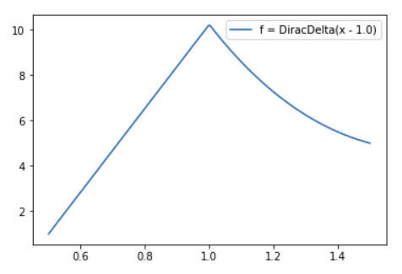

2. Два одинаковых по мощности источника поставлены в разные точки отрезка, симметричные относительно середины отрезка:

**Результат работы программы**

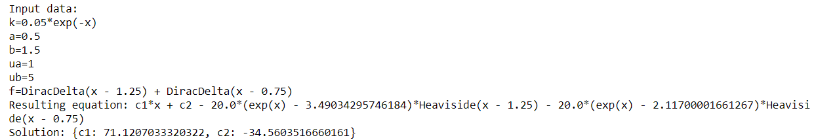

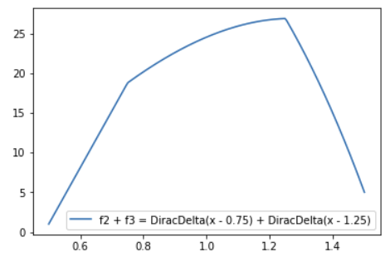

3. Два различных по мощности источника поставлены симметрично:

**Результат работы программы**

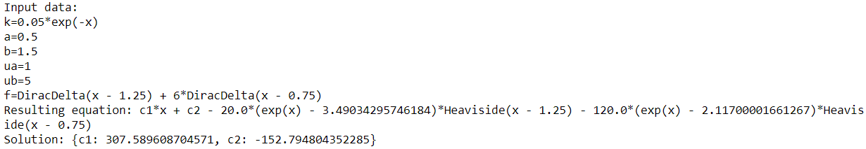

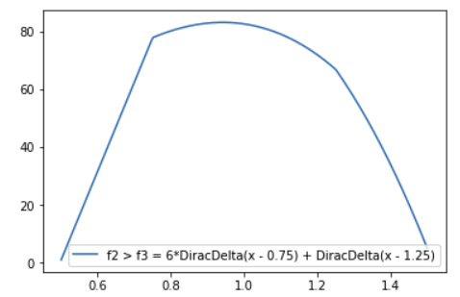

4. Два различных по мощности источника поставлены несимметрично:

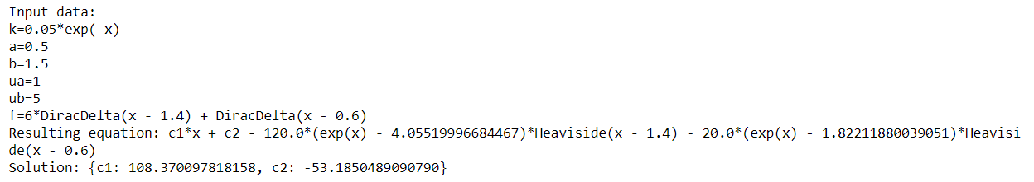

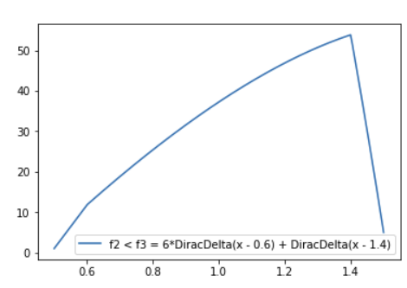

**Задание 3**

**Промоделировать нестационарные процессы теплопроводности в зависимости от входных данных задачи - коэффициента теплопроводности k(x) и начальной температуры) φ(x):**

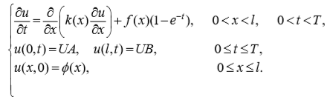

Исходные данные:

**Решение**

Составим разностную схему:

В результате получим систему

,

Которую можно решить методом прогонки

**Результат работы программы**

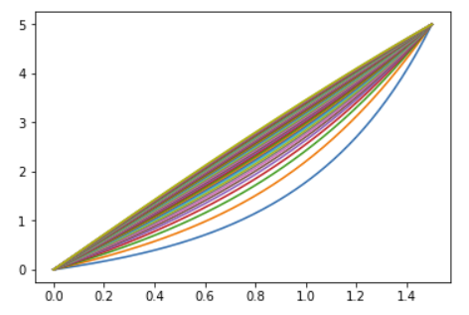

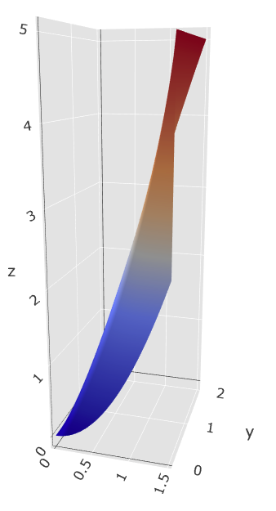 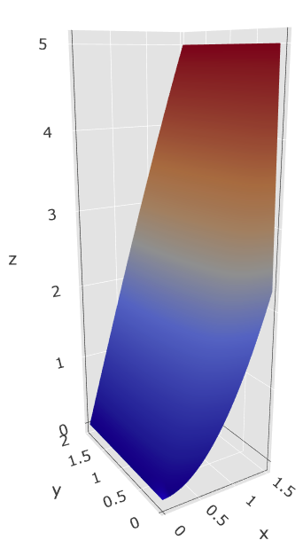

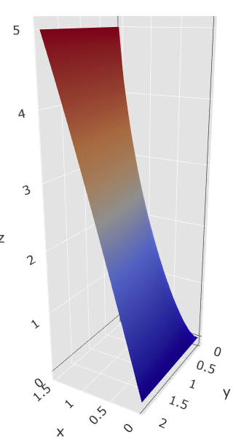 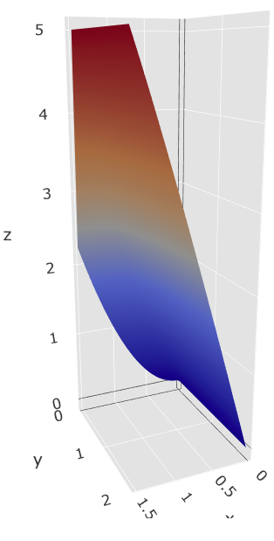

**Задание 4**

**Промоделировать нестационарные процессы теплопроводности в зависимости от входных данных задачи. Найти приближенное решение начально-краевой задачи для уравнения теплопроводности:**

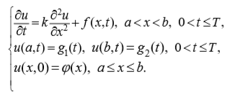

Исходные данные:

**Решение**

Составим разностную схему:

В результате получим систему

,

Которую можно решить методом прогонки

**Результат работы программы**

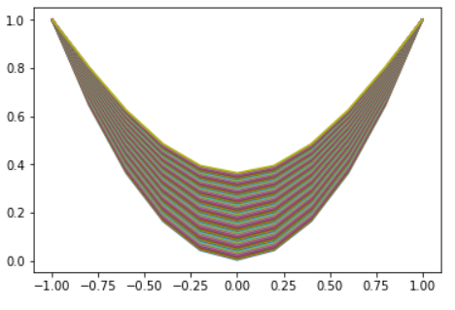

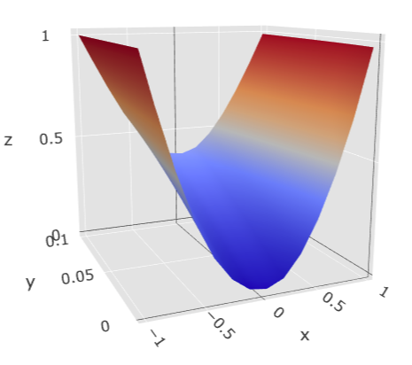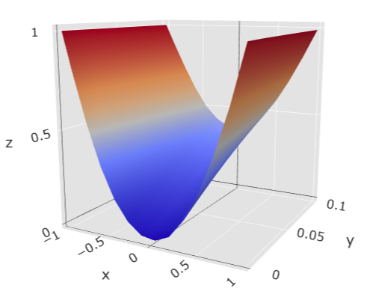

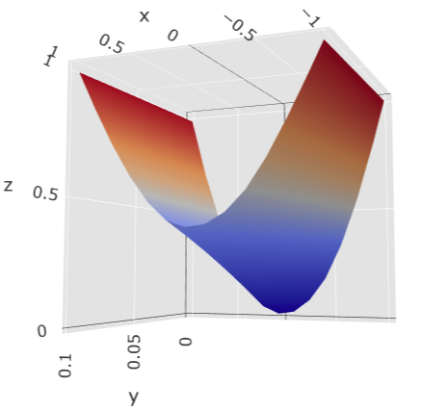

**Вывод**

В результате лабораторной работы был исследован метод сеток решения нестационарного однородного уравнения теплопроводности, изучено поведение решения при различных начальных условиях и разностных схемах. Также было проверено на практике условие устойчивости явной схемы метода сеток.

**Исходный код программы**

https://github.com/andrew-kulikov/digital-analysis/blob/master/Sem%205/lab3/Lab3.ipynb